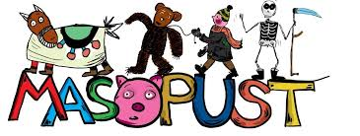
- Je ………………………………………. svátek
- Slavnostní období mezi …………………………….. a ……………………………………..
- Masopust končí ………………………………………..a následuje ………………………..denní půst před ……………………………………………………….
- rozmezí od ……………………………… února do začátku března
- Masopustní zvyky mají kořeny v ……………………………… oslavách konce zimy

„ opuštění masa“
- v původním smyslu jde o „………………………………………“
- období veselí mezi ……………………………………………….obdobími
- během masopustu probíhaly taneční zábavy, ………………….a svatby
- vrcholem tohoto období byl ……………………….. = spojený se zabíjačkou
- Poslední tři dny ( neděle, pondělí a úterý) jsou zvány…………………. = konají se různé rituální úkony, …………………………………………………

HODOVÁNÍ
- Masopust je oficiální ………………………………………………………………………………..
- pak následoval …………………….. denní půst
- Masopust končí v noci před ……………………………………, kdy ponocný zatroubil na ……………………………………….
- druhý den byl už postní - …………………………………………………………….

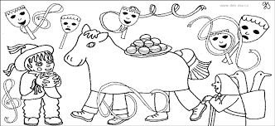

Masopust 2022
- Letos připadá masopustní neděle na …………………………………….., masopustní úterý bude ………………………………………….
- ………………………………………………… bude 2.3.2022

Jak vypočítáme Masopust?

Soutěž:
- Jak se říká Masopustu?
- Jak se říká Masopustu v Itálii?
- Jaké je typické masopustní pečivo?
- Jak se říkalo masopustní neděli v Tyrolsku?
- Jaká je typická náplň do české koblihy?
- Proč zrovna koblihy?
- Jak dlouho trval dříve Masopust?
- Jaký je nejdůležitější den Masopustu?
- Co je potřeba k masce Slamění?
- Čelo byla symbolem sláma?

Popeleční středa:

